病理学I その５ 炎症
小林正伸
１．炎症の定義
生体が刺激や損傷を受けたり、異物が侵入した場合に起こる一連の反応を指す。これらの反応は生体の防御反応である。（スライド）
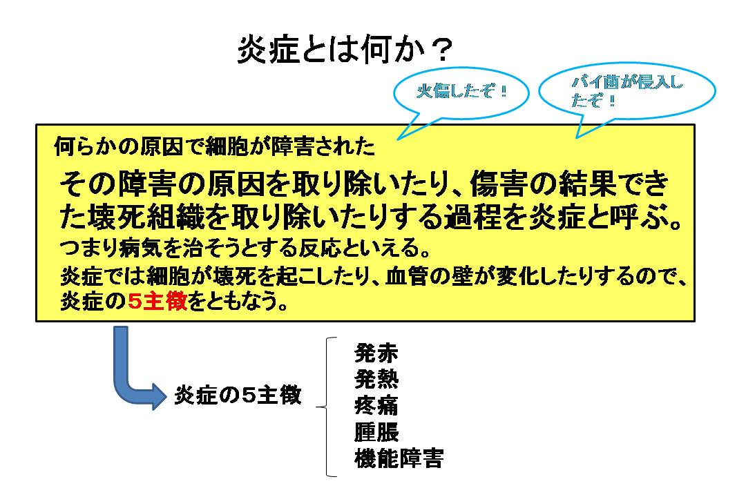
皮膚炎症でなぜ痒くなるのか？（スライド）

炎症の疼痛は冷やすべきか？温めるべきか？（スライド）

風邪は冷やすべきか、温めるべきか？（スライド）

急性炎症のもつ３つの主要な構成要素、すなわち（スライド）
（１）血管拡張による血流量の増加
（２）血漿タンパク質や白血球が血管外に出やすくなる微小血管の構造の変化
（３）好中球の微小血管からの遊走と障害部位への集積
に対応して急性炎症の５主徴とよばれる特徴ある症状が現れる。すなわち（１）により炎症局所の発熱、発赤、が起こり、（２）によりタンパク質に富んだ｣細胞外液が増加することにより腫脹が起こる。また、これらに加えて炎症反応の中で走化および貪食の経過中に活性化された好中球が放出した代謝産物やプロテアーゼ（タンパク質分解酵素）が疼痛、機能障害を引き起こす。
炎症の５主徴：
発赤、腫脹、発熱、疼痛、機能障害
  - 炎症の原因
外因：物理的因子（温熱、寒冷、機械的刺激、紫外線）、微生物感染（ウイルス、細菌など）、過敏性反応（寄生虫、結核など）、化学物質（腐食剤、酸、アルカリ）
内因：免疫複合体の沈着、痛風など
３．炎症の基本病変（スライド）
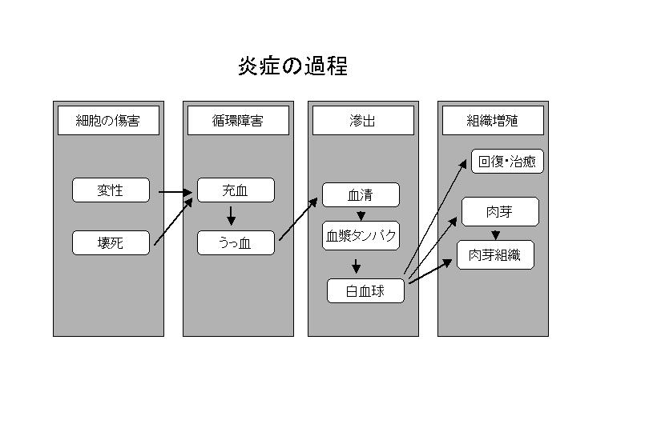
細胞の傷害：変性、壊死
循環障害：細動脈の拡張によって充血（スライド）
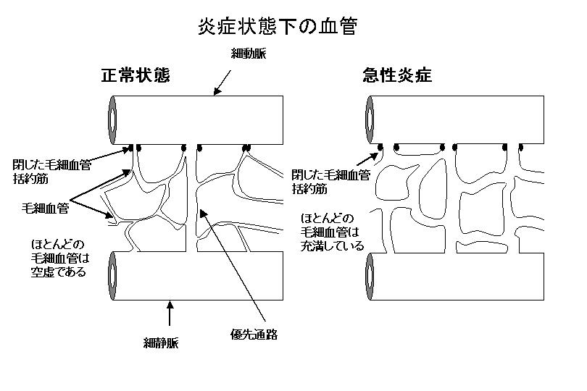
滲出：血漿成分、血球の血管外への移動
組織増殖：線維芽細胞の増殖を主体に、線維成分、毛細血管、白血球、肉芽組織
４．急性炎症のメカニズム
１）局所の循環障害と滲出（教科書の図５．１）
浮腫(スライド)
浮腫が起こるメカニズムは図の３つがおもなメカニズムである。
炎症の際には、うっ血に加えてろか定数の亢進が主なメカニズムとなる。
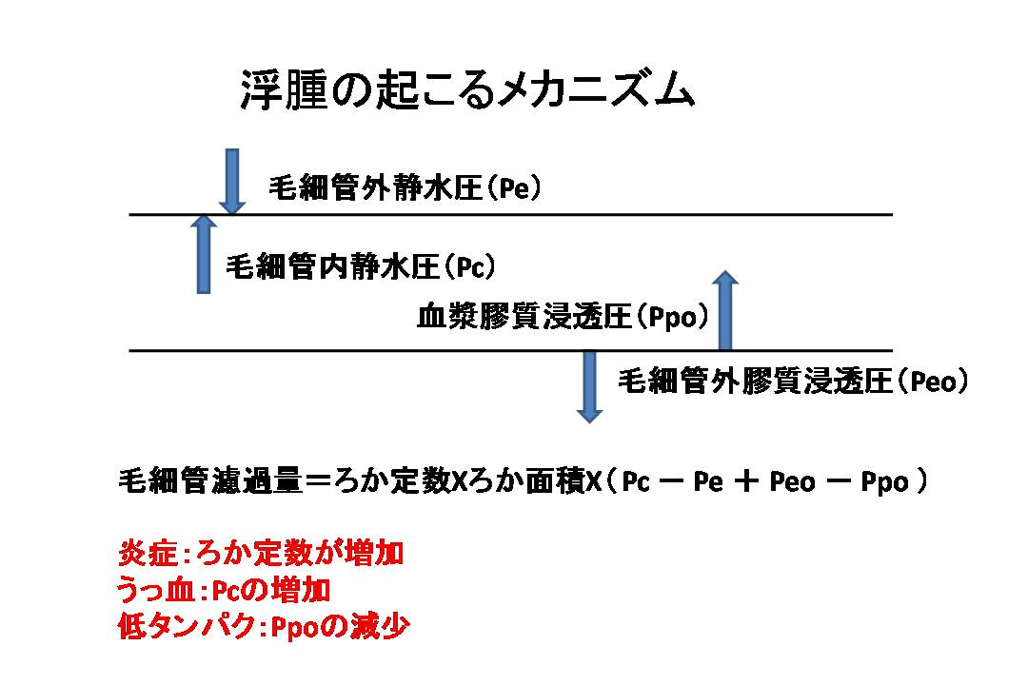
２）血球成分の滲出（スライド２枚）
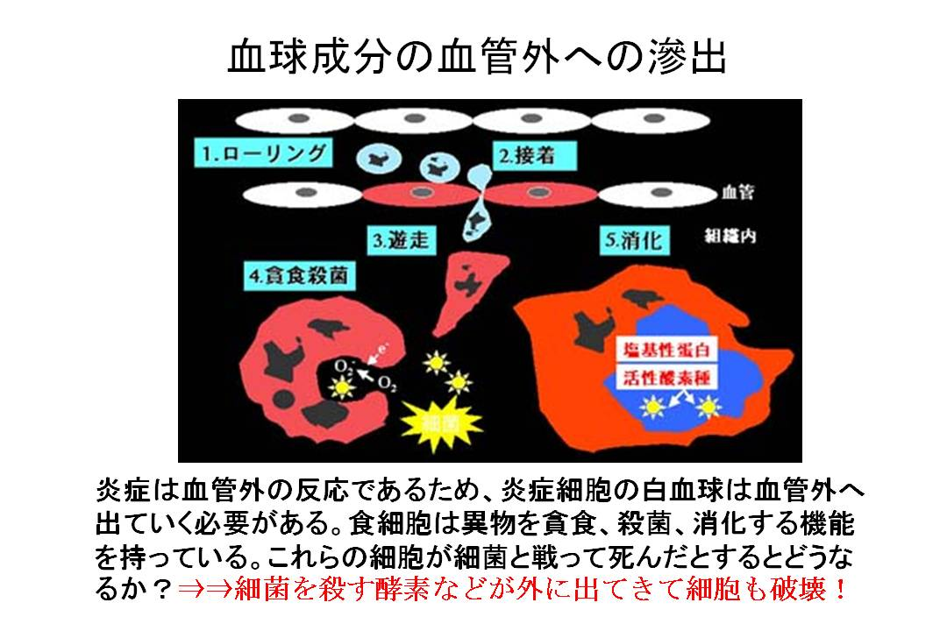
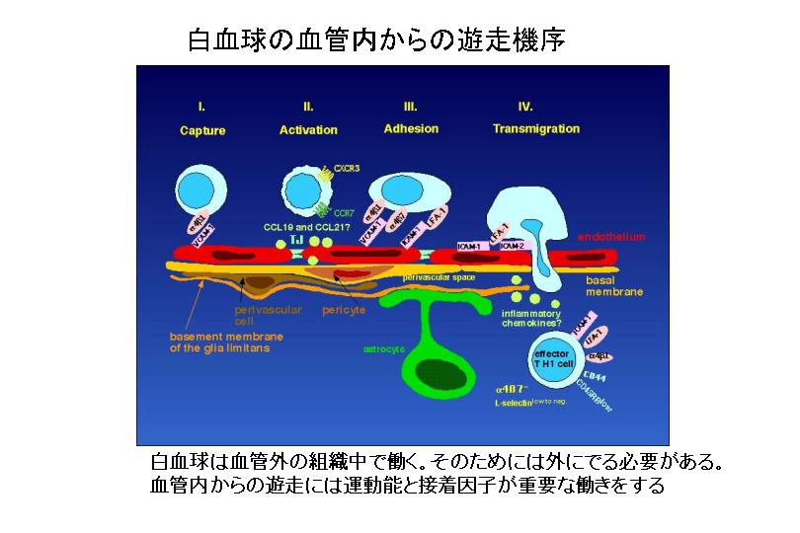
組織局所において、白血球は炎症の原因となった異物を貪食して処理する。
炎症局所になぜ好中球などは集まるのか？（スライド）

５．炎症に関与する細胞（スライド2枚）と化学伝達物質
血管外に脱出する白血球(好中球など)
血管外に存在する組織球(マクロファージ)や肥満細胞など
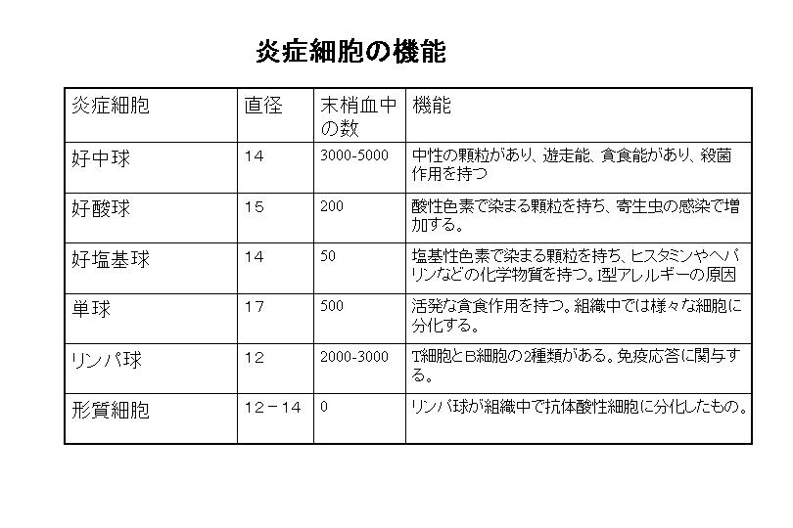
    - 好中球：急性炎症初期（24時間）において局所で最も多く存在する細胞で、化膿菌を活発に貪食する。細胞内で増殖する病原体（ウイルスなど）には無力。
    - 好塩基球：炎症過程の初期においてヒスタミンを放出する。好塩基性に染まる青い顆粒が特徴。
    - 好酸球：アレルギー反応や寄生虫における主な炎症細胞。
    - 単球、マクロファージ：炎症が2－3日に及ぶと好中球はマクロファージに置き換えられる。末梢血中の単球は組織中でマクロファージに変身する。マクロファージは刺激によって多様な形態をとり、しばしば多核巨細胞を形成する。
    - リンパ球、形質細胞：リンパ球はウイルス感染における主な炎症細胞。Ｂリンパ球は抗体産生、Ｔリンパ球は細胞性免疫の主体。
６．炎症に関与する化学伝達物質
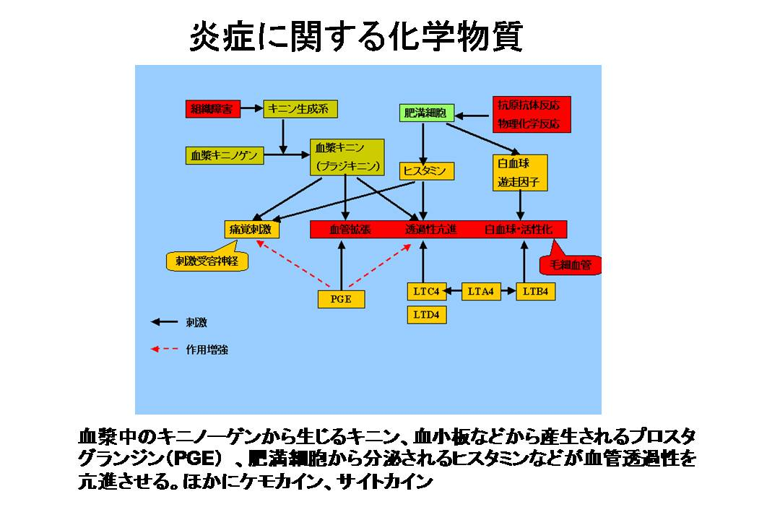
１）血管透過性因子（血管内皮細胞間隙が開いて、血漿成分が滲出する。その引き金を引く因子）
２）白血球走化因子（炎症局所に白血球を呼ぶ）
３）炎症性サイトカイン（炎症反応の引き金）
７．貪食(教科書の図５‐６)
８．細網内皮系（単球食細胞系）（教科書参照）
骨髄、脾臓、肝臓、リンパ節などの造血系組織を主体に全身に存在する貪食能
の豊富な細胞群を昔細網内皮系と呼んだが、現在は造血幹細胞由来の単球が血
管外に移行し、組織に固有の食細胞（肝のクッパー細胞や骨の破骨細胞など）
として分化した細胞と考えられている。これらの細胞は、組織に特有の機能を
持っていたり、免疫応答のスイッチとなっていたりする。
９．炎症の分類
１）経過による分類（急性（２－３週間）と慢性（６ヶ月以上を慢性））
２）部位による分類（例えば胃にあれば胃炎、肝臓にあれば肝炎など）
慢性胃炎：慢性胃炎は、胃粘膜の状態によって、表層性[ひょうそうせい]胃炎（胃粘膜表面で軽い炎症のある状態）、びらん性胃炎（炎症により胃粘膜表面が
えぐれた状態）、萎縮性[いしゅくせい]胃炎、肥厚性[ひこうせい]胃炎（胃粘膜表面が正常より厚く見える状態）と分けられる。（スライド）
３）基本病変による分類（教科書参照）
変質性炎：滲出や増殖性変化がない場合で、実質細胞の変化を主体とする
例えば劇症肝炎：肝細胞は増殖する能力に富んでいるために、急性肝炎の大部分は、肝細胞が壊されても自然に元の状態に戻る（肝再生）。しかし、劇症肝炎では、この破壊が広くおよぶために、肝細胞の増殖が遅れて、適切な治療を行わないと高頻度に死に至る。
滲出性炎
①漿液性（血漿成分と同じ滲出液）鼻炎―鼻水、腹膜炎―腹水
②線維素性（フィブリンを主体とする滲出）フィブリン（線維素）を含
む滲出液が滲出する炎症。胸膜炎、心外膜炎など
③化膿性（好中球を主体とする、膿瘍と蜂巣炎のスライド）
膿瘍
蜂窩織炎
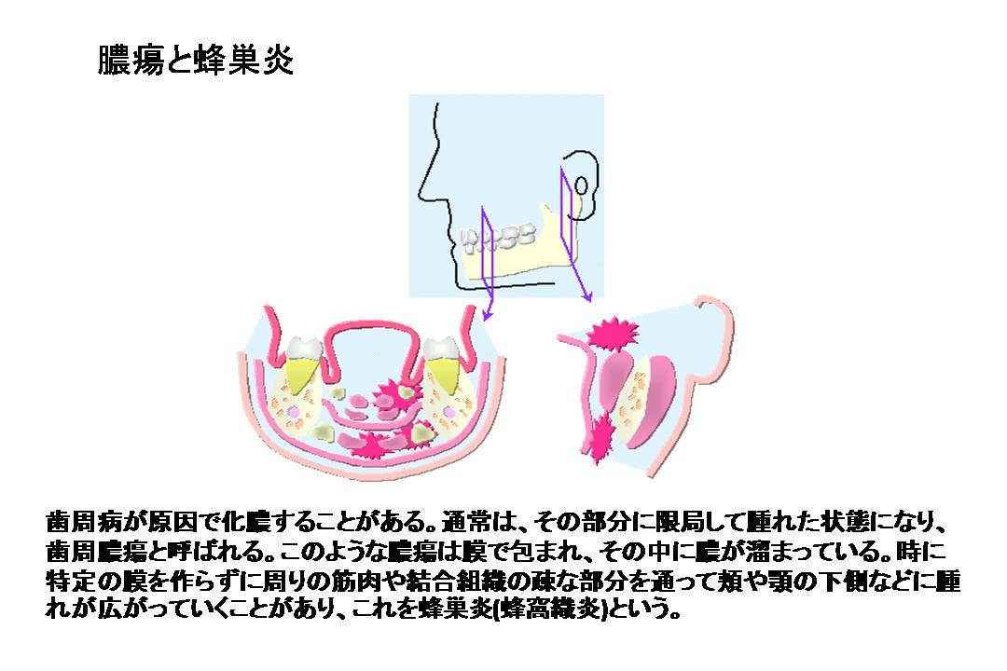
蓄膿症（empyema）：上顎洞や胆のうなどに膿がたまった状態。
壊死性炎：粘膜の組織の壊死が目立つ炎症（胃炎のスライド）
壊疽性：嫌気性条件下での化膿性炎（側背部の壊疽性組織スライド）
出血性炎：赤血球を主体とする滲出。腸管出血性大腸菌O-157の感染では、べろ毒素によって血管内皮細胞が傷害され、出血する。
例えば腸管出血性大腸菌O-157感染症。
増殖性炎：細胞成分と結合組織の増加を特徴とする慢性炎症。
（増殖性糸球体腎炎のスライド）
増殖性糸球体腎炎：糸球体の炎症によって蛋白尿と血尿から始まる疾患。糸球体に炎症細胞浸潤やメサンギウム細胞の増殖などが起こると、腎機能が低下してくる。
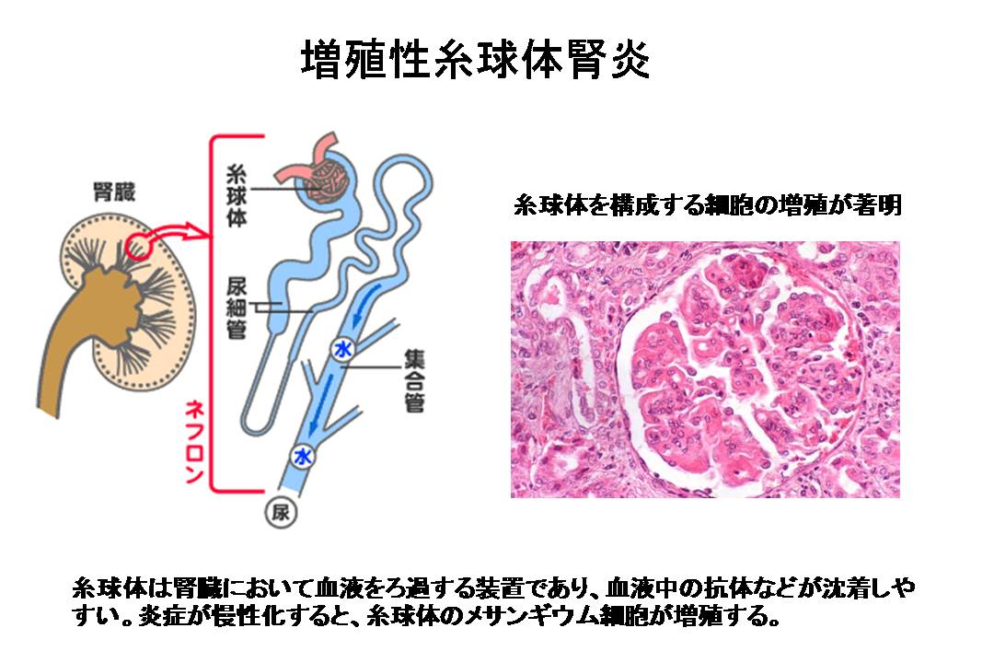
１０．炎症の経過に影響する因子（教科書参照）
１１．肉芽腫性病変
増殖性炎のなかでも特殊な炎症－肉芽腫性炎症（スライド）：結核（スライド）やサルコイドーシス（スライド）、ゴム腫（スライド）
結核
ラングハンス型巨細胞（スライド）をまじえた類上皮細胞の増殖を主体とする特殊な肉芽腫リンパ球や形質細胞の浸潤および結合組織性被膜が存在。多くは壊死を伴い、乾酪壊死と呼ばれる。このような肉芽腫は細胞性免疫（IV型アレルギー）の結果でもある。
サルコイドーシス
原因不明の肉芽腫症で、結核に似た類上皮性肉芽腫を全身に形成する。乾酪壊死がないのが特徴、好発部位は、肺と肺門リンパ節。結核との鑑別が問題となる疾患。
１２．炎症の全身反応
１）発熱：グラム陰性桿菌由来のlipopolysaccharide、炎症性サイトカイン
２）白血球増化（重症化すると減少）：１次的にはマージナルプールからの動因、２次的には白血球増多因子による白血球の産生
３）リンパ節腫大：異物が到達すると処理のために抗原提示細胞やリンパ球が増殖して大きくなる。
４）赤沈の亢進（ガンマグロブリンやファイブリノゲンの増加で亢進する）
５）急性期蛋白の増加（CRP）（炎症性サイトカインに刺激された肝より産生される蛋白）炎症が発生すると12時間後には増加する。

用語の説明
プロテアーゼ：プロテアーゼ (Protease、EC 3.4群) とはペプチド結合加水分解酵素の総称。広義のペプチダーゼ（Peptidase）のこと。タンパク質・ペプチド加水分解酵素。蛋白やペプチド（ポリペプチドとはアミノ酸のつながったもので100残基までのもの）を分解する酵素。
血管拡張：微小循環系は細動脈と細静脈の間にあって，小さな毛細血管網によって構成されている。通常細動脈壁の平滑筋は毛細血管への血流を調節する毛細血管括約筋を形成している。毛細血管の血流は間歇的であり、通常は幾つかの優先経路にのみ血液が流れている。急性炎症では毛細血管括約筋が開いて全ての血管に血液が流れる。
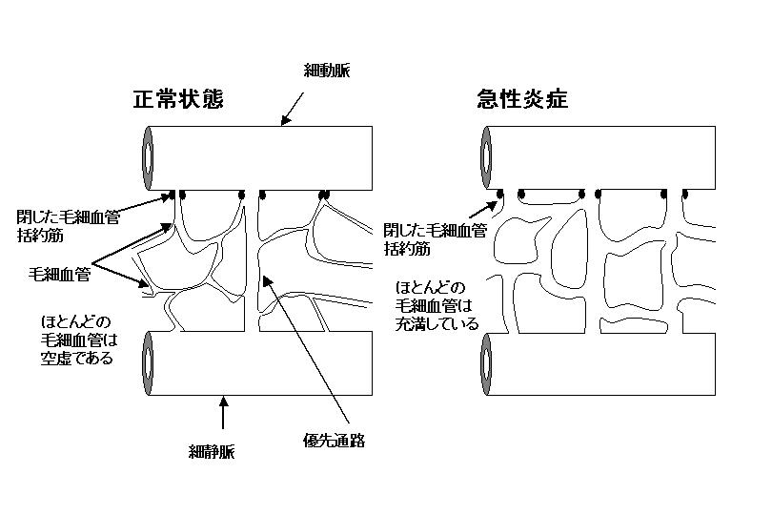
腫脹：血管外間隙への液体の滲出によって。浮腫の領域が生ずる。
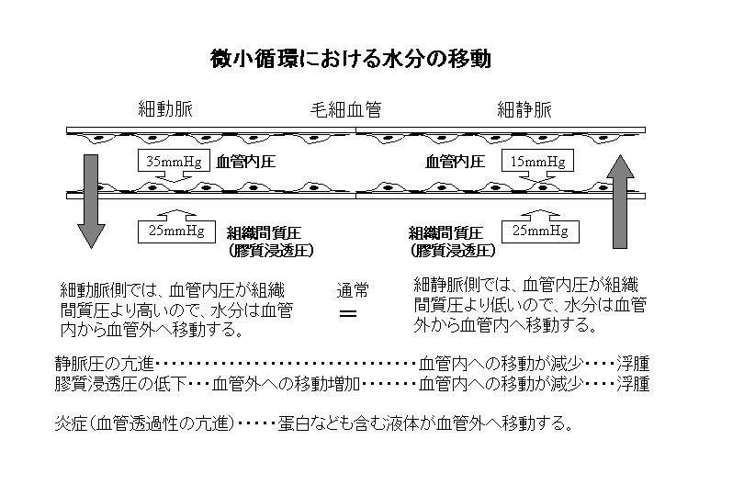
マクロファージ：単球が組織内においてマクロファージに分化した後、増殖して病変部内にて様々な形態変化を遂げる。
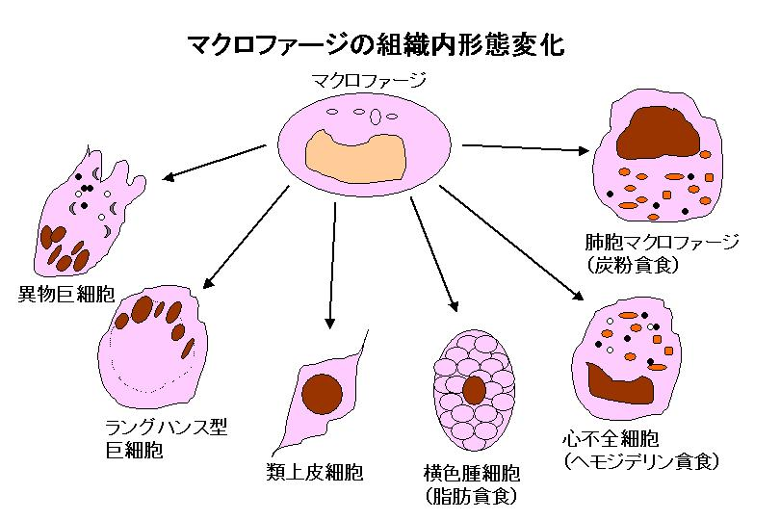
結核などで認められる類上皮細胞やラングハンス巨細胞もマクロファージ由来である。
萎縮性胃炎：慢性胃炎のうち一番多いのは萎縮性胃炎といって、胃粘膜の炎症が長く続いたために胃粘膜自体が萎縮し薄くなっている状態の慢性胃炎。慢性胃炎の成因のほとんどがピロリ菌感染であることが明らかになってきている。ピロリ菌感染がなければ、７０歳以上の高齢者にも萎縮のないきれいな胃粘膜をみることができる。
劇症肝炎：急性肝炎は、Ｃ型肝炎の一部を除けば、慢性化することもなく、完全に治癒する病気。しかし、約１％ぐらいの患者さんでは、肝細胞が広範囲にわたって破壊され、肝臓のはたらきが著しく障害されて劇症肝炎となる。劇症肝炎の症状のうち、もっとも重要なものは意識障害で、これを肝性昏睡とよぶ。もともと健康な人に全身のだるさ、吐き気、食欲不振など急性肝炎と同じ症状が現れてから8週間以内に肝性脳症が見られ、凝固因子の血液中での濃度がある値以下になった場合に劇症肝炎と診断する。わが国における劇症肝炎の患者さんの数は年間約1,000人と推定される。これは急性肝炎患者さんの数の1～2％になる。Ａ型１０％、Ｂ型２５％、Ｃ型５５％といわれている。薬物によるものは約５％といわれている。
腸管出血性大腸菌O157：大腸菌は１～２ミクロンほどの細菌で、家畜や健康な人の腸内にも存在しているが、感染性がある大腸菌の中で腸管出血性大腸菌の特徴は、毒力の強いベロ毒素を出すことで、その感染によって溶血性尿毒症症候群（ＨＵＳ）や脳症などの合併症を引き起こすことがある。大腸菌は、Ｏ抗原（細胞壁由来）とＨ抗原（べん毛由来）により細かく分類されていおり、「O157」とはＯ抗原として157番目に発見されたものを持つという意味。
症状
潜伏期間：おおよそ３～５日
初発症状：下痢、腹痛、発熱、血便、嘔気、感冒症状など
臨床症状：上記に加えて、尿量減少、神経障害
肉芽腫性炎症：肉芽腫とは炎症の原因物を様々な理由で体外に排出できない場合にそれを組織の中で閉じ込めてしまおうとする働きを指す。具体的にはマクロファージが変化した類上皮細胞（炎症原を取り囲んだ細胞が上皮のように見えるのでこう呼ばれている）と呼ばれる細胞集団の形成のこと。また、肉芽腫は慢性化した炎症で見られるので肉芽腫性炎症は慢性炎症の一型である。
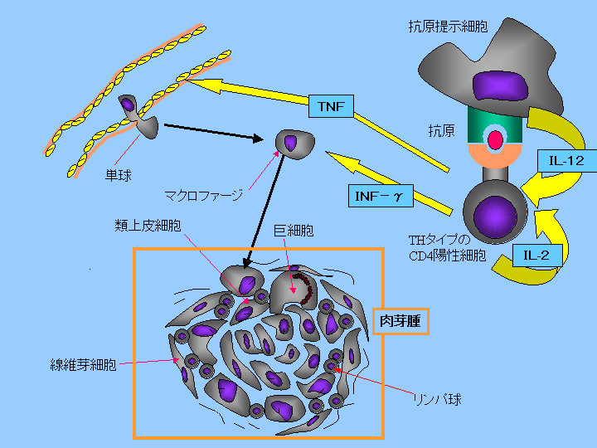
結核：結核とは、結核菌によって主に肺に炎症を起こす病気。重症の結核患者の咳などで結核菌が飛び散り、周りの人がそれを直接吸い込むことで感染する。しかし結核に感染しても必ず発病するわけではなく、通常は免疫により結核菌の増殖を抑え込むが、抑えきれなくなると結核を発病する。感染の有無を判断するのには、ツベルクリン反応が有用。結核菌に感染した人やＢＣＧ接種を受けた人の皮内にツベルクリン液（結核菌の成分）を注入すると、皮膚が赤く反応する。ツベルクリン反応は結核菌に対する人体のアレルギー反応を利用して結核菌感染の有無を判断する方法。
炎症性サイトカイン：炎症局所で活性化されたマクロファージから炎症初期に分泌されるインターロイキンー1（interleukin-1;IL-1）や腫瘍壊死因子（tumor necrosis factor ; TNF）などの細胞死劇因子を炎症性サイトカインとよび、内因性発熱物質として働いたり、細胞の血管内皮細胞への接着などを亢進させて、炎症性細胞浸潤をより活性化するはたらいをする。
練習問題
１．炎症について正しくない記述はどれか？
１）炎症とは生体への刺激、傷害や異物の侵入に対する生体防御反応を指す。
２）急性炎症の4徴とは発熱、発赤、腫脹、疼痛をさす。
３）炎症の原因として感染や外傷など外因性原因以外に痛風などの内因性のものもある。
４）急性炎症の早期に特徴的な細胞としてリンパ球があげられる。
２．炎症に関与する細胞について正しくない記述はどれか？
１）急性炎症初期には好中球が局所に浸潤する。
２）好酸球はヒスタミンを分泌して血管透過性の亢進をもたらす。
３）炎症が遷延するとマクロファージが局所に浸潤する。
４）リンパ球はウイルス疾患の炎症細胞の主体を占める。
３．肉芽腫性炎症について正しくない記述はどれか？
１）肉芽種とは、類上皮細胞の増殖を主体とする結節性病変である。
２）手術後のケロイドも肉芽種性炎症の1種である。
３）類上皮細胞や巨細胞はマクロファージに由来する。
４）肉芽腫性炎症の代表的疾患は、結核、サルコイドーシス、ハンセン氏病などがある。
練習問題の解説.
１．正解は４）
炎症とは、傷害に対する生体の一連の反応であり、生体防御反応の一部を言う。急性炎症の4徴とは、発赤、発熱、腫脹、疼痛を指す。炎症を引き起こす原因としては、外因：物理的因子（温熱、寒冷、機械的刺激、紫外線）、微生物感染（ウイルス、細菌など）、過敏性反応（寄生虫、結核など）、化学物質（腐食剤、酸、アルカリ）のほかに、内因性の減として痛風や免疫複合体の沈着などがある。炎症に関与する細胞としては、急性炎症初期に関与する好中球、好塩基球、炎症中期以降に関与するマクロファージリンパ球などがある。
２．正解は２）
急性炎症の初期には好中球が局所において増加する。好塩基球は炎症の初期においてヒスタミンを放出して血管透過性の亢進などをもたらす。炎症が2－3日に及ぶと、好中球は単球・マクロファージに置き換えられる。マクロファージは好中球に比べて寿命が長く、より大きな粒状物質も貪食でき、組織内において分裂増殖することもできる。リンパ球は、ウイルス感染症における主たる炎症細胞で、慢性炎症の主体となる細胞である。
３．正解は２）
炎症の原因となる物質をどうしても体外へ排出できない場合に、それを閉じ込めてしまおうとする反応がおこるが、この反応が肉芽種である。炎症の原因を排出できないと急性炎症から慢性炎症に転じるが、この慢性炎症には慢性非特異的炎症と肉芽腫性炎症の2つのパターンがある。
肉芽組織と肉芽腫は良く似た名前の単語で、ともに炎症の修復反応として見られる組織の増殖反応だが、両者は全く異なる病態である。肉芽組織は、組織損傷や組織欠損の修復反応として線維芽細胞と血管内皮細胞の増殖が主体となる。一方肉芽腫は結核などの特殊な原因による慢性炎症に限って認められ、マクロファージとリンパ球が増殖する。マクロファージは類上皮細胞と呼ばれる上皮細胞に似た形態変化を示し、時に多核巨細胞へも形態変化する。
表 肉芽組織と肉芽種の相違
 | 肉芽組織 | 肉芽種
誘因 | 組織損傷、組織欠損 | 特殊な慢性炎症
原因疾患 | 急性炎症、外傷、創傷など | 結核、ハンセン氏病など
肉眼所見 | 赤くもりあがる | 黄色調
増殖細胞 | 線維芽細胞 | マクロファージ、リンパ球
その他の特徴 | 好中球など様々の炎症細胞の浸潤を伴う。 | 類上皮細胞、巨細胞が認められる。
治癒所見 | 完治、線維性瘢痕 | 線維性瘢痕、被包化
問題
- 急性の炎症において疼痛が認められるが、疼痛の原因として以下のどの細胞が原因と考えられているか。
１）血管内皮細胞
２）線維芽細胞
３）好中球
４）肥満細胞
２．急性の炎症反応においては、ヒスタミンによって誘導される血管透過性の亢進が浮腫の原因となる。下記のどの細胞がヒスタミンを分泌するのか？
１）血管内皮細胞
２）線維芽細胞
３）好中球
４）肥満細胞

